dicom-rt数据导入分析（ct，voi，dose）
第一部分：dicom-rt格式分析
1.1 dicom-rt文件头信息解析
1.2 dicom-rt数据存储涉及的坐标系系统（ICRU42号报告）
病人坐标系统
成像设备坐标系统
治疗机坐标系统

% PatientOrientation ImageOrientationPatient
%
% HFS (1,0,0) (0,1,0)
% FFS (1,0,0) (0,1,0)
% HFP (-1,0,0) (0,-1,0)
% FFP (-1,0,0) (0,-1,0)
CT number define
Air -1000
Water 0
Bone 1000

Hounfield Number
HU = (Value_tissue - Value_water)/Value_water * 1000
从dicomrt文件中恢复HU值
HU = m * （sv） + b (m: rescale slope sv: pixel value b: rescal intercept)
第二部分：dicom-rt数据导入与重建（ct，voi，dose）
2.1 dicom-rt-toolbox模块（matlab环境）
2.1.1 dicom-rt toolbox mainframe
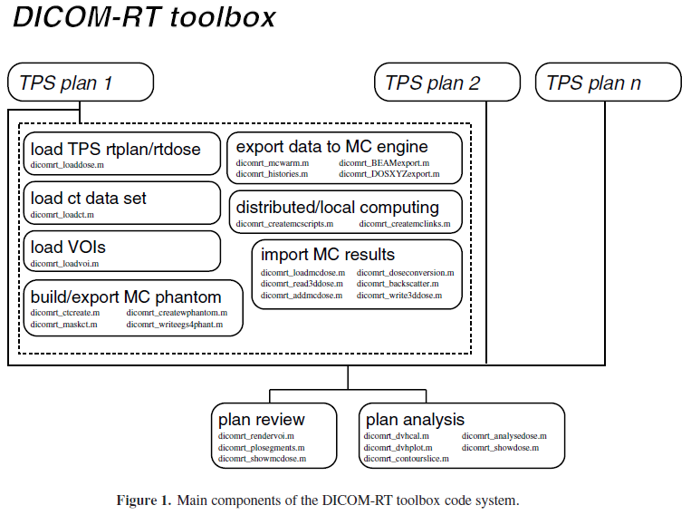
2.1.2 import flow
1,
%% import dicom data dir（ct，voi，dose的dicom-rt文件都在dir目录下）
[dosecell,dose_xmesh,dose_ymesh,dose_zmesh,ctcell,ct_xmesh,ct_ymesh,ct_zmesh,VOI]=dicomrt_DICOMimport(dirname,'r');
说明：
dose_xmesh,dose_ymesh,dose_zmesh are x-y-z coordinates of the center of the dose-pixel（Defined in Scanning System coordinaties）
ct_xmesh,ct_ymesh,ct_zmesh, are x-y-z coordinates of the center of the ct images （Defined in Scanning System coordinaties）
实现细节由以下3部分组成：在CT和voi中point（x，y，z）坐标值利用函数dicomrt_mmdigit()进行调整。
a, dicomrt_loadct;
x=info_temp.ImagePositionPatient(1);
pixel_spacing_x=info_temp.PixelSpacing(1);
x_dirc = info_temp.ImageOrientationPatient(1) + info_temp.ImageOrientationPatient(4);
[xmesh] = dicomrt_create1dmesh(x,pixel_spacing_x,size(temp,2),x_dirc);
ct_zmesh=dicomrt_mmdigit(zmesh*0.1,7);

b, dicomrt_loadvoi;
NumberOfContourPoints=getfield(rtstruct.ROIContourSequence,char(ROIContourSequence(i)), ...
'ContourSequence', char(ncont_temp(j)),'NumberOfContourPoints');
ContourData=getfield(rtstruct.ROIContourSequence,char(ROIContourSequence(i)), ...
'ContourSequence',char(ncont_temp(j)),'ContourData');
x=dicomrt_mmdigit(ContourData(1:3:NumberOfContourPoints*3)*0.1,7);

c, dicomrt_loaddose;
x=info_image.ImagePositionPatient(1);
pixel_spacing_x=info_image.PixelSpacing(1);
x_dirc = info_image.ImageOrientationPatient(1) + info_image.ImageOrientationPatient(4);
[xmesh] = dicomrt_create1dmesh(x,pixel_spacing_x,info_image.Columns,x_dirc);
xmesh=dicomrt_mmdigit(xmesh*0.1,7);

2, %% display voi contours on ct images
dicomrt_plotVOI(direction,ZCurSlice,VOI_temp,voi2use,ct_xmesh,ct_ymesh,ct_zmesh,PatientPosition);

3, %% display dose mesh on ct images [C,h]=contour(dose_xmesh,dose_ymesh,dose2display(:,:,TransSlice),[levels(i) levels(i)],contourcolor(p));

reference：
1，E Speze. A dicom-rt-based toolbox for the evaluation and verification of radiotherapy plans

2.2 pydicom模块的使用（python语言实现）

